**Авласко Мартымьян Нупреев (Awłasko Martymian)**

3 июля 1793 г – крещение сына Мартымьяна (НИАБ 136-13-894, лист 20, №53/1793-р (ориг)), (РГИА 823-2-18, лист 247об,№27/1793-р (коп)).

**НИАБ 136-13-894:** Лист 20. **Метрическая запись №53/1793-р (ориг).**

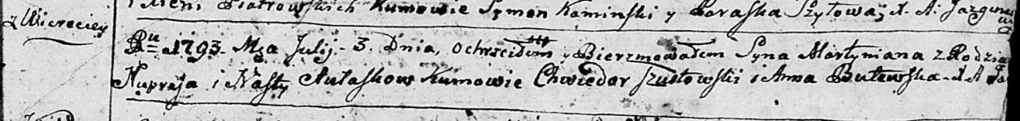

Дедиловичская Покровская церковь. 3 июля 1793 года. Метрическая запись о крещении.

Aułaska Martymian – сын родителей с деревни Веретеи.

Aułaska Nuprey – отец.

Aułaska Nasta – мать.

Szustowski Chwiedor - кум.

Butewska Anna - кума.

Jazgunowicz Antoni – ксёндз.

**РГИА 823-2-18:** Лист 247об. **Метрическая запись №27/1793-р (коп).**

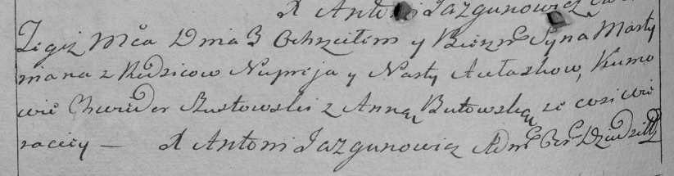

Дедиловичская Покровская церковь. 3 июля 1793 года. Метрическая запись о крещении.

Aułasko Martymian – сын родителей с деревни Веретей.

Aułasko Nuprey – отец.

Aułaskowa Nasta – мать.

Szustowski Chwiedor – кум.

Butowska Anna – кума.

Jazgunowicz Antoni – ксёндз.